Serie I

Diagrama de Casos de Uso.

Login.
@startuml
actor Colaborador
usecase "Iniciar sesión en el sistema" as UC1
usecase "Validar correo electrónico y contraseña" as UC2
usecase "Verificar rol asignado (secretaria, enfermera, terapeuta)" as UC3
usecase "Acceder a opciones según rol" as UC4

Colaborador --> UC1 : Ingresa al sistema
UC1 --> UC2 : Verifica correo y contraseña (Pre-validación)
UC1 --> UC3 : Verifica rol asignado (Pre-validación)
UC2 --> UC4 : Accede a opciones según rol (Post-validación)
UC3 --> UC4 : Accede a opciones según rol (Post-validación)

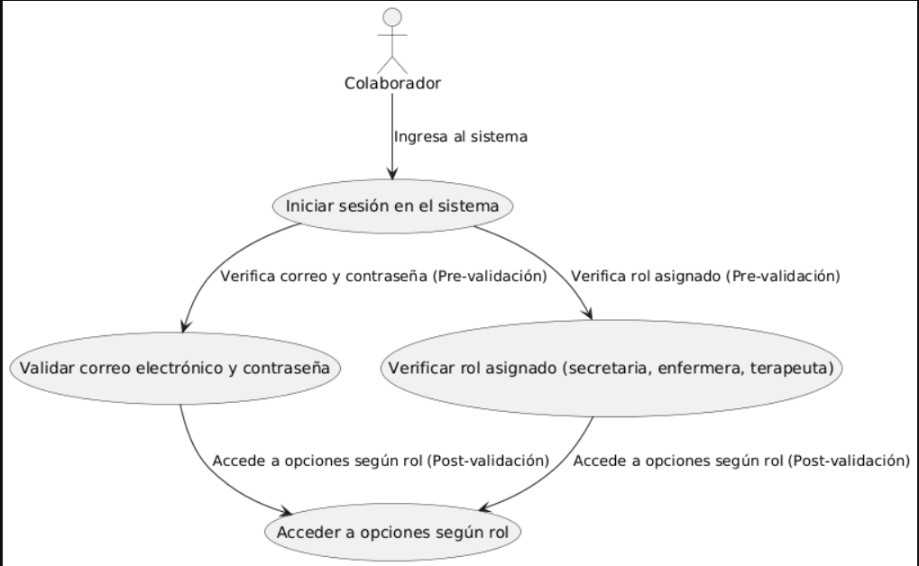
@enduml

Registro de Pacientes (Actores: Secretaria y Enfermera)
- RF-001: Registrar nuevos pacientes (menores y mayores) - Esto está directamente relacionado con el "Registro de Pacientes".
- RF-006: Manejo de pacientes inactivos - Este requisito puede ser relevante si el sistema necesita manejar pacientes inactivos dentro del registro.
- RF-007: Historial y control de registros de pacientes - Este requisito está relacionado con la gestión de historiales de pacientes, lo que puede ser importante al registrar o actualizar datos de un paciente en el sistema.

@startuml
actor Secretaria
actor Enfermera
usecase "Registrar paciente" as UC1
usecase "Validar existencia de paciente (Pre-validación)" as UC2
usecase "Ingresar información del paciente" as UC3
usecase "Verificar registro exitoso del paciente (Post-validación)" as UC4

Secretaria --> UC1 : Inicia registro del paciente
Enfermera --> UC1 : Inicia registro del paciente
UC1 --> UC2 : Verifica si el paciente ya está registrado (Pre-validación)
UC1 --> UC3 : Ingresa datos del paciente (Pre-validación)
UC3 --> UC4 : Verifica si el paciente se registró correctamente (Post-validación)
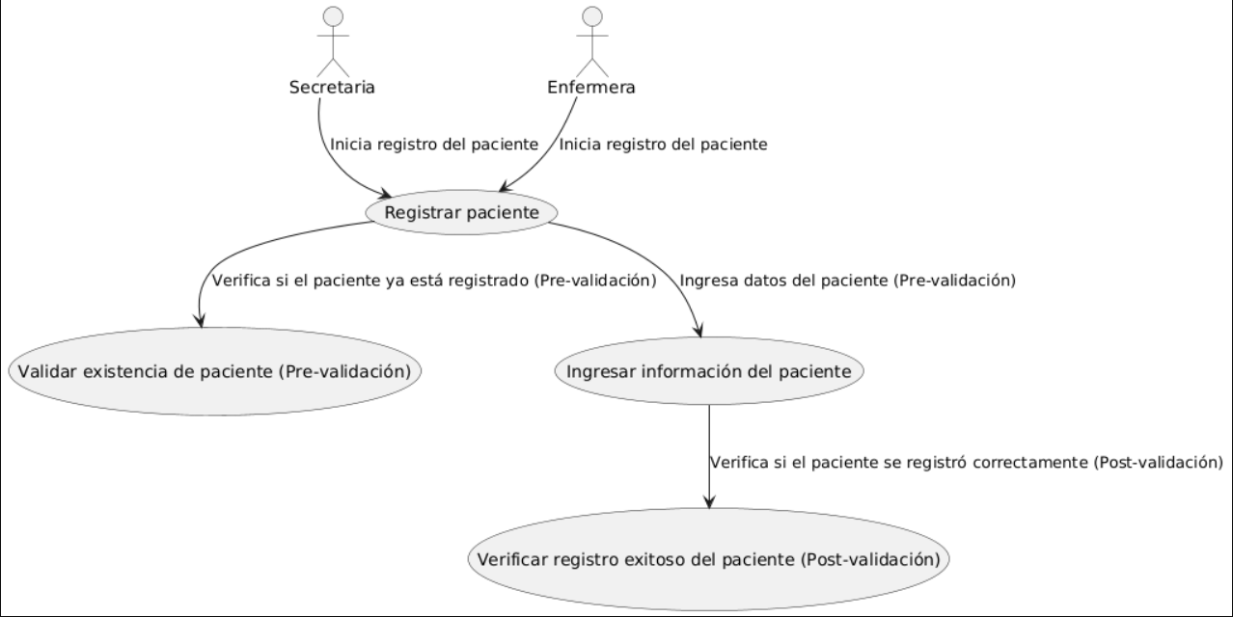
@enduml

Registro y Control de Citas
Los requisitos relacionados con los registros de pacientes (RF-001, RF-006 y RF-007) pueden estar indirectamente relacionados, ya que pueden involucrar la programación o vinculación de citas con los datos de los pacientes.
@startuml
actor Secretaria
actor Enfermera
usecase "Registrar cita para paciente" as UC1
usecase "Verificar si el paciente tiene cita disponible (Pre-validación)" as UC2
usecase "Verificar disponibilidad de horario (Pre-validación)" as UC3
usecase "Confirmar cita registrada correctamente (Post-validación)" as UC4

Secretaria --> UC1 : Registra cita
Enfermera --> UC1 : Registra cita
UC1 --> UC2 : Verifica si el paciente tiene cita disponible (Pre-validación)
UC1 --> UC3 : Verifica si el horario está libre (Pre-validación)
UC2 --> UC4 : Verifica que la cita fue registrada correctamente (Post-validación)
UC3 --> UC4 : Verifica que no haya conflicto de horario (Post-validación)
@enduml

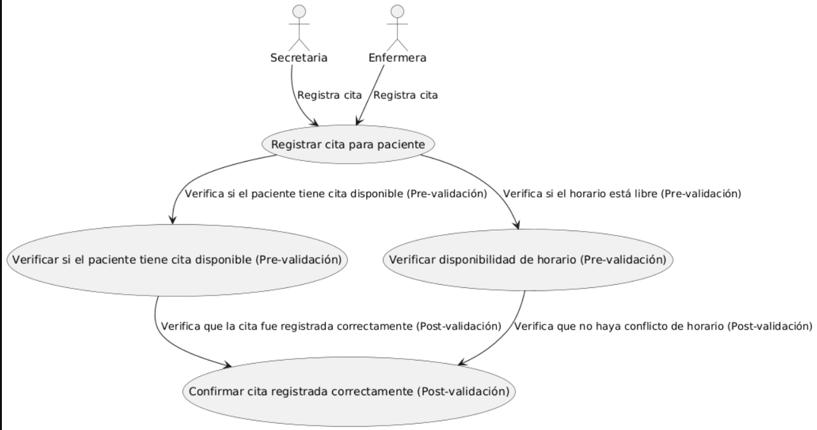
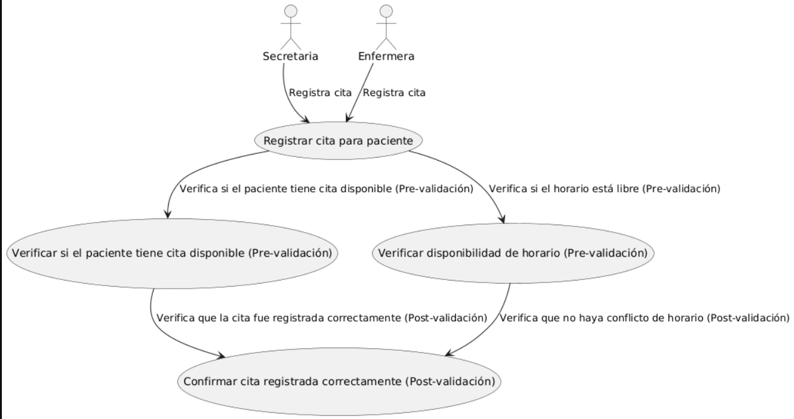

Registro de Terapias
RF-003: Registro de terapias realizadas - Este requisito está directamente relacionado con el "Registro de Terapias", que implica el registro de terapias y la programación de la próxima sesión.
@startuml
actor Terapeuta
usecase "Registrar terapia realizada" as UC1
usecase "Verificar rol de terapeuta (Pre-validación)" as UC2
usecase "Verificar resultado de la terapia (Pre-validación)" as UC3
usecase "Programar próxima cita (Pre-validación)" as UC4
usecase "Confirmar registro exitoso de terapia y cita (Post-validación)" as UC5

Terapeuta --> UC2 : Verifica rol de terapeuta
Terapeuta --> UC1 : Registra terapia realizada
UC1 --> UC3 : Verifica resultado de la terapia (Pre-validación)
Terapeuta --> UC4 : Programa la próxima cita (Pre-validación)
UC4 --> UC5 : Verifica que la cita fue programada correctamente (Post-validación)
UC3 --> UC5 : Verifica que el registro de la terapia fue exitoso (Post-validación)
@enduml
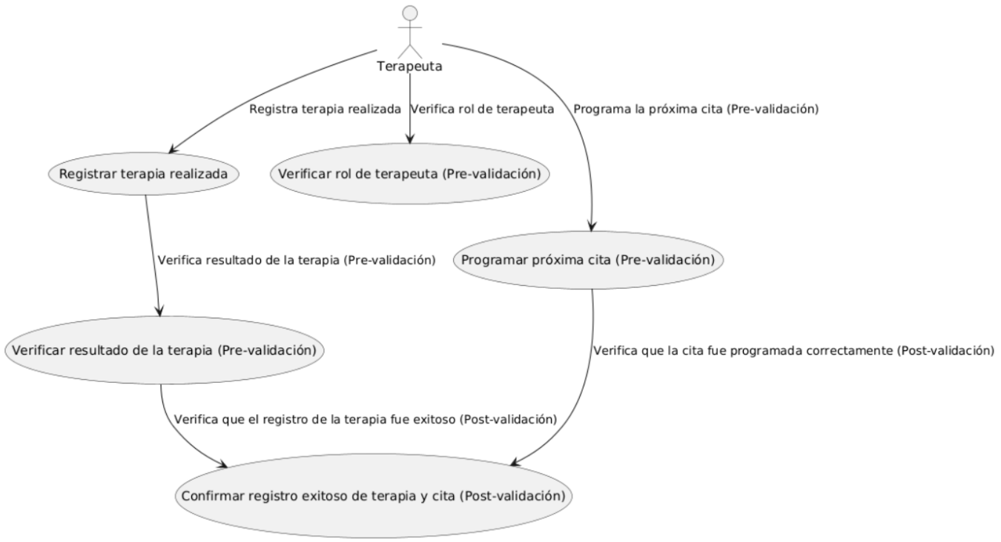

Flujo de Registro de Terapias.
@startuml
actor Terapeuta
participant "Registro de Terapia" as RT
participant "Paciente" as Paciente
participant "Expediente del Paciente" as Expediente
participant "Programación de Citas" as Citas
participant "Sistema" as Sistema

Terapeuta -> Sistema : Buscar paciente por código interno
Sistema -> Expediente : Verificar última cita
Expediente -> Sistema : Retorna última cita
Terapeuta -> RT : Registra el resultado de la terapia
RT -> Expediente : Actualiza expediente con resultados
Terapeuta -> Citas : Programa próxima cita
Citas -> Paciente : Confirmación de cita
Citas -> Sistema : Almacena cita
@enduml
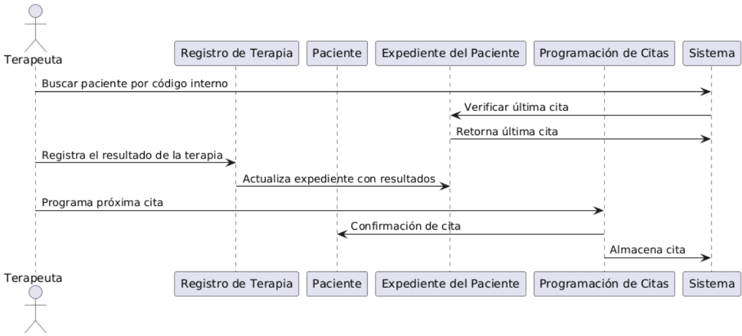

Diagrama de Actividades – Expediente del Paciente
@startuml
start
:Iniciar actualización del expediente;
:Verificar paciente por código interno;

if (¿Coincide la fecha de cita con la terapia?) then (Sí)
:Actualizar expediente;
:Procesar nueva cita;
:Notificar al paciente vía correo;
else (No)
:Informar al paciente sobre la reprogramación;
endif
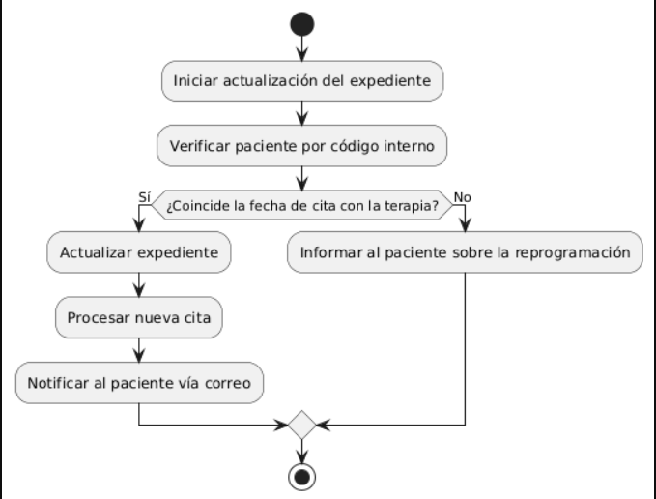
stop
@enduml

Diagrama de Clases – Estructura del Sistema CADEP

@startuml

class Usuario {
- nombre: String
- dirección: String
- email: String
- rol: String
+ registrar(): void
+ actualizar(): void
+ eliminar(): void
}

class Paciente {
- nombre: String
- dirección: String
- email: String
+ registrar(): void
+ actualizar(): void
+ eliminar(): void
}

class Expediente {
- fecha: Date
- terapia: String
- idEmpleado: String
- idPaciente: String
- fechaCita: Date
+ registrar(): void
+ actualizar(): void
+ eliminar(): void
}

class Terapia {
- fecha: Date
- descripción: String
- idEmpleado: String
- idPaciente: String
- fechaCita: Date
+ registrar(): void
+ actualizar(): void
+ eliminar(): void
}

class Cita {
- idPaciente: String
- descripción: String
- idEmpleado: String
+ registrar(): void
+ actualizar(): void
+ eliminar(): void
}

class Rol {
- nombreRol: String
+ asignarRol(): void
}

Usuario -- Paciente : tiene
Usuario -- Expediente : administra
Paciente -- Expediente : tiene
Paciente -- Terapia : recibe
Terapia -- Cita : se programa para
Usuario -- Rol : tiene

@enduml
